Arthur santos da silva 2 IG-DS

- Sistema de Grid Responsivo (.row e .col-*)

O Bootstrap utiliza um sistema de 12 colunas para organizar o layout. No seu cardápio, você definiu que cada item ocupa 4 colunas em telas grandes (lg) e 6 em telas médias (md).

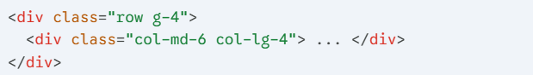

- Containers de Proteção (.container)

Essa classe centraliza o conteúdo e adiciona um preenchimento lateral, garantindo que o site não "estique" até encostar nas bordas de monitores ultra-wide.

- Navegação Colapsável (.navbar-collapse)

Permite que o menu se transforme em um botão "hambúrguer" em dispositivos móveis, economizando espaço na tela.

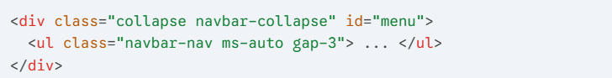

4. Utilitários de Espaçamento (Spacing)

O uso de classes de margem (m) e preenchimento (p) permite um design limpo sem precisar de CSS manual para cada elemento.

5. Tipografia Adaptativa (.display-* e .lead)

Classes que estilizam títulos e parágrafos de destaque com tamanhos e pesos de fonte otimizados para leitura na web.

6. Componente de Cartão (.card)

Utilizado para agrupar informações relacionadas (imagem, título e preço) em um bloco visual coeso e organizado.

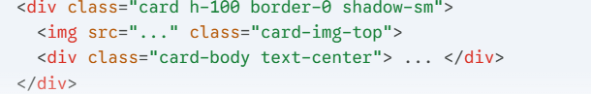

7. Rótulos Flutuantes (.form-floating)

Melhora a experiência do usuário em formulários, fazendo com que o texto de instrução se mova para cima quando o campo é selecionado.

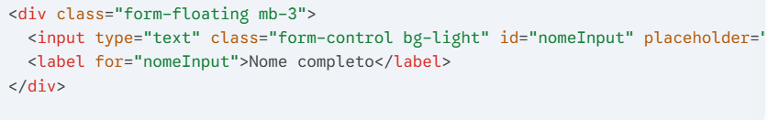

8. Sombras e Elevação (.shadow-sm)

Adiciona uma profundidade sutil aos elementos, destacando o conteúdo do fundo da página.

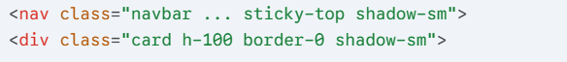

9. Botões com Estilo de Pílula (.rounded-pill)

O Bootstrap permite modificar o raio da borda dos botões para criar um visual mais suave e moderno.

10. Alinhamento Flexbox (.align-items-center)

Garante que elementos de alturas diferentes (como um texto e uma imagem) fiquem perfeitamente alinhados pelo centro horizontal.

